Реализация проекта
Создание условий для популяризации классической музыки на базе МБУ ДО «Детская школа искусств г. Шебекино» («Знакомьтесь, классическая музыка»).

В рамках реализации проекта «Создание условий для популяризации классической музыки на базе МБУ ДО «Детская школа искусств
г. Шебекино» «Знакомьтесь, классическая музыка» в 3 квартале 2022 года
в виртуальном концертном зале МБУ ДО «ДШИ» г. Шебекино состоялись
3 мероприятия:
9 сентября – трансляция из концертного зала
им. П.И.Чайковского концертной программы Государственного академического хореографического ансамбля «Берёзка» имени Н.С. Надеждиной; 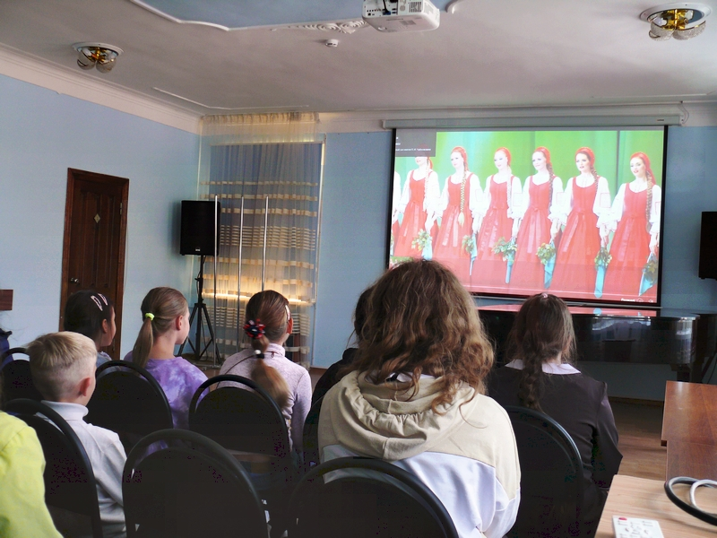

16 сентября – трансляция из концертного зала им. П.И.Чайковского «Сказки с оркестром Памэла Трэверс «Мери Поппинс» (сказку читала Нонна Гришаева);

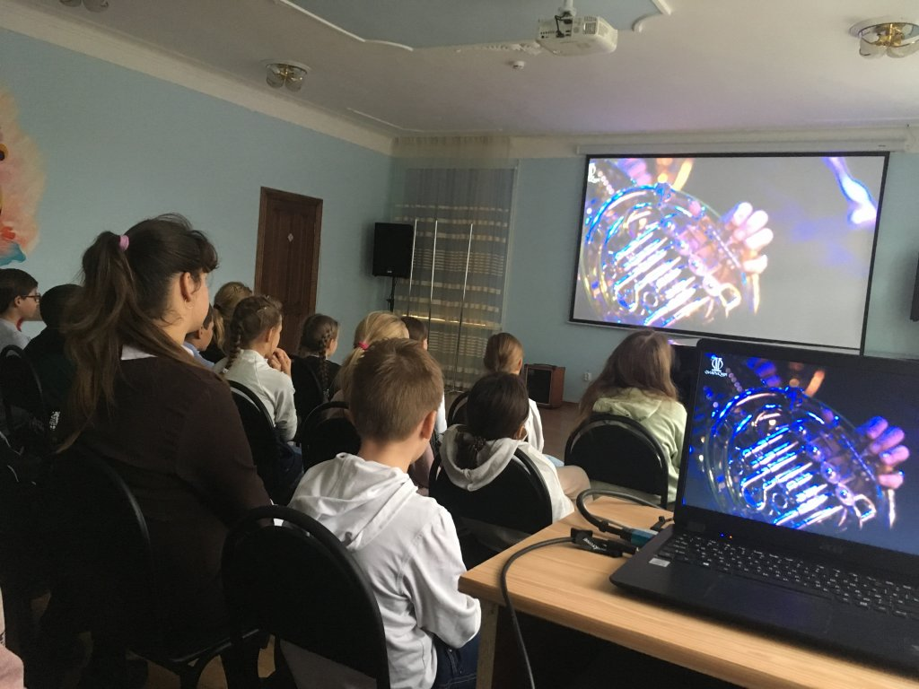

23 сентября – трансляция XVI Московского международного фестиваля «Виртуозы гитары».
